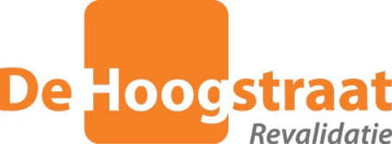
Uw kenmerk:
Ons kenmerk: | OC/IK
Afdeling: | Secretariaat
Telefoon: | 030 256 1217
E-mail: | i.kolley@dehoogstraat.nl
Aan geadresseerde

Beste genodigden,

Hierbij willen wij u van harte uitnodigen voor de regionale refereeravond van De Hoogstraat Revalidatie. Deze avond zal georganiseerd worden door de afdeling revalidatiegeneeskunde van het Antonius Ziekenhuis. De avond zal dit maal volledig digitaal plaatsvinden via ZOOM:
http://videocon.dehoogstraat.nl/startmeeting/7957-1610020451.

Maandag 1 februari 2021

“Update MS en Parkinson”

Tijdens deze avond zullen ontwikkelingen op het gebied van MS en Parkinson worden besproken.

Programma:
19:00 uur Inleiding en introductie sprekers
Ir. drs. H. van de Werf-Kemper en Dr. N.K. de Rooij, revalidatieartsen St. Antonius Ziekenhuis Nieuwegein

19:05 uur (Nieuwe) medicamenteuze behandelmogelijkheden bij MS
Dr. E.L.J. Hoogervorst, neuroloog St. Antonius Ziekenhuis Nieuwegein

19:40 uur M. Parkinson, een neurologische update
Dr. J.I. Hoff, neuroloog St. Antonius Ziekenhuis Nieuwegein

20:15 uur Pauze

20:25 uur Richtlijn M. Parkinson
Dr. F.J. Slim, revalidatiearts Ziekenhuis Rivierenland Tiel

21:00 uur Einde

Vanwege het digitale aspect van de vergadering willen wij u graag wijzen op een aantal gedragsregels:
- Kom op tijd
- Zet uw microfoon uit bij binnenkomst van de sessie
- Stel vragen via de chat
- Zet de microfoon alleen aan, indien dit wordt gevraagd door 1 van de sprekers
- Tijdens de pauze zal u gevraagd worden om via de chat uw naam en BIG-nummer door te geven om accreditatiepunten te verkrijgen.

Wij zien u graag tegemoet.

Met vriendelijke groet,
Namens de onderwijscommissie,

Ineke Kolley
Secretaresse

